Муниципальное бюджетное дошкольное образовательное учреждение

«Центр развития ребенка – детский сад №25»

**Создание лепбука «Семья»**

(вторая младшая група)

Автор: Осипова Ольга Сергеевна

Воспитатель первой категории

г. Миасс (Челябинская область)

2024г.

Патриотическое воспитание детей раннего возраста начинается с близкого окружения ребёнка. И первым этапом воспитания патриотизма можно считать формирование отношений в родной семье, к самым близким людям – отцу, матери, бабушке, дедушке, сестрам и братьям. Если в семье есть свои традиции и привычки, такие как праздновать вместе Новый год, дни рождения, готовить друг другу подарки, вместе отдыхать и трудиться; то это все постепенно и основательно входит в личный опыт ребенка, как самые приятные и памятные воспоминания, которые хочется переживать снова и снова.

**«Семья – это та самая среда, в которой человек учится и сам творит добро» - В.А. Сухомлинский.**

Так как 2024год объявлен годом семьи в России, я решила создать в группе для детей младшего возраста (3-4 года) лэпбук на тему «Семья». Данное пособие поможет детям легче усвоить материал по теме «Семья».

Лепбук «Семья» состоит из шести разделов. Все элементы обучающего материала заламинированы и легко прикрепляются и отсоединяются за счет липучек, что позволяет развивать мелкую моторику рук у детей.

1. Титульный лист: на нем расположено название «Семья», ромашки разного размера, на липучках– символ семьи, а в центре цветок, с раскрывающимися лепестками, где указаны семейные ценности в картинках.

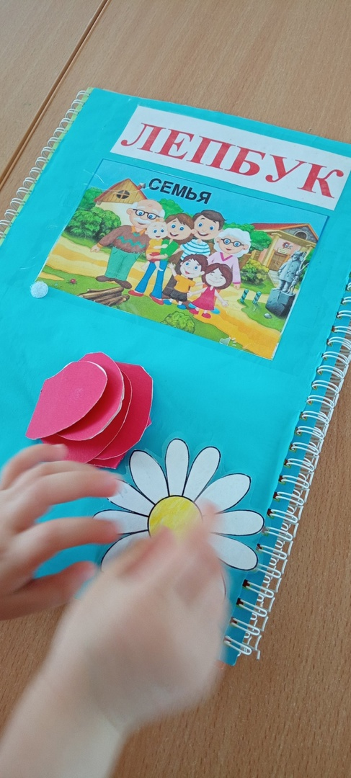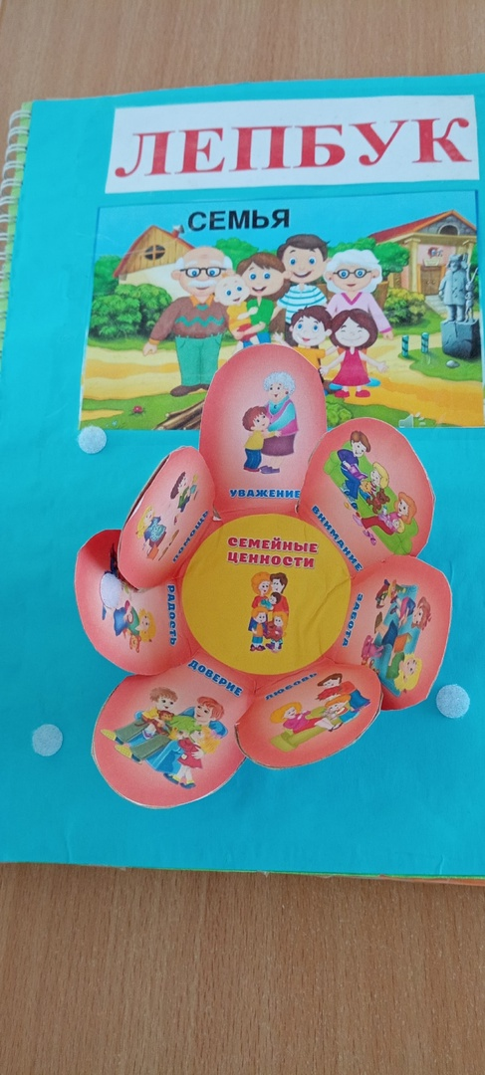

1. Во тором зеленом разделе изображено «Древо семьи». Прикладывая и убирая портреты людей к дереву, дети с легкостью запоминают с каких родственников начинается родословная.

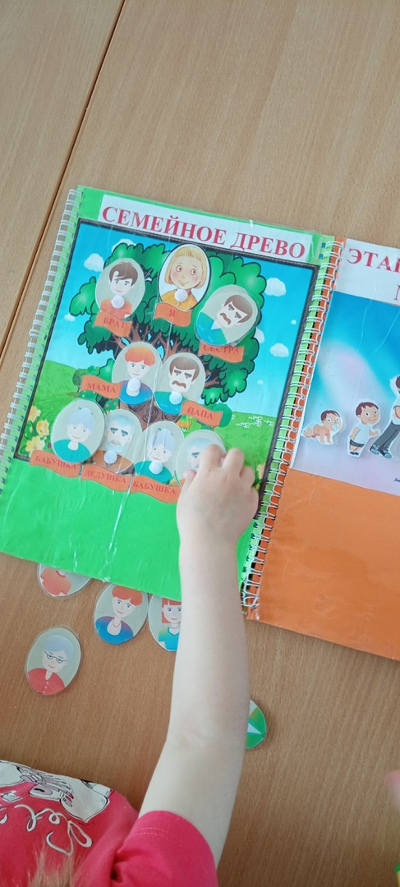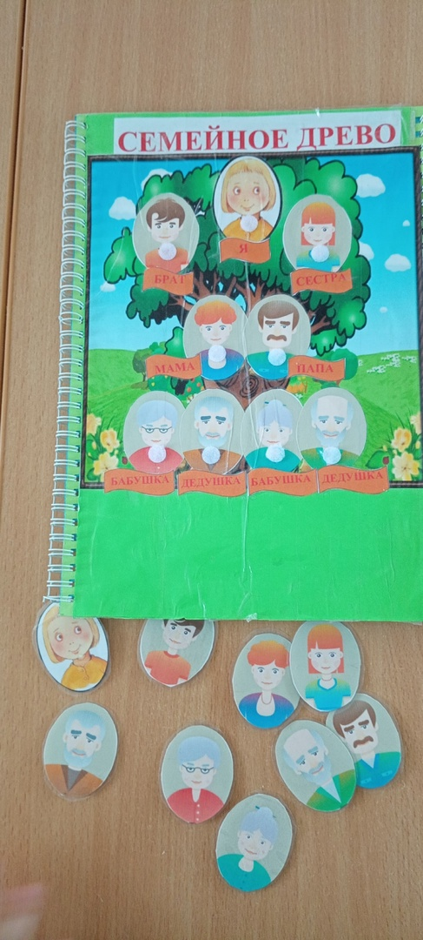

1. На желтом третьем блоке расположены «Члены семьи» - дети называют мама, папа, бабушка, дедушка, брат, сестра, малыш или «я». Некоторые дети называют имена родственников.

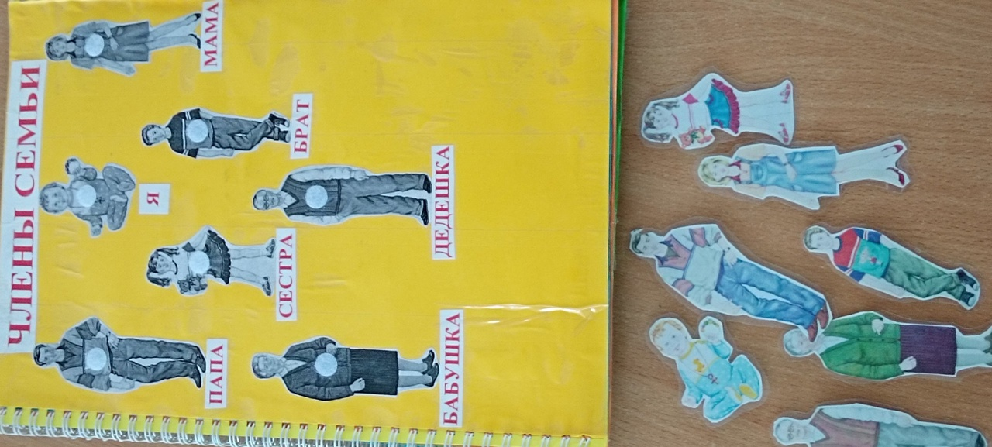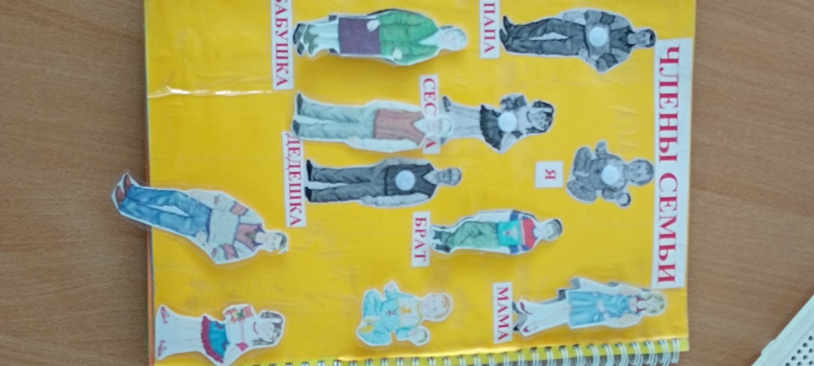

1. Оранжевый блок включает в себя этапы взросления девочки.
2. Оранжевый блок включает в себя этапы взросления мальчика.

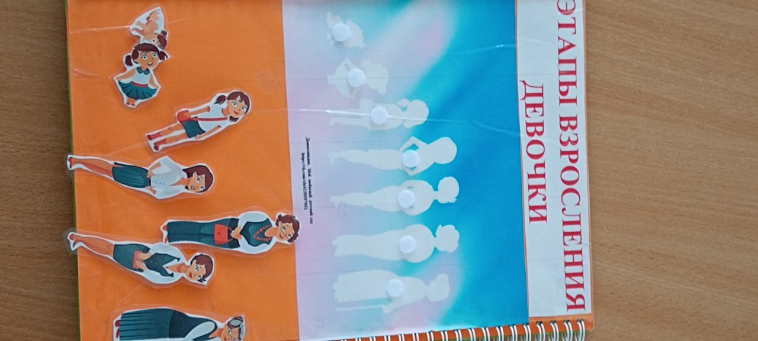

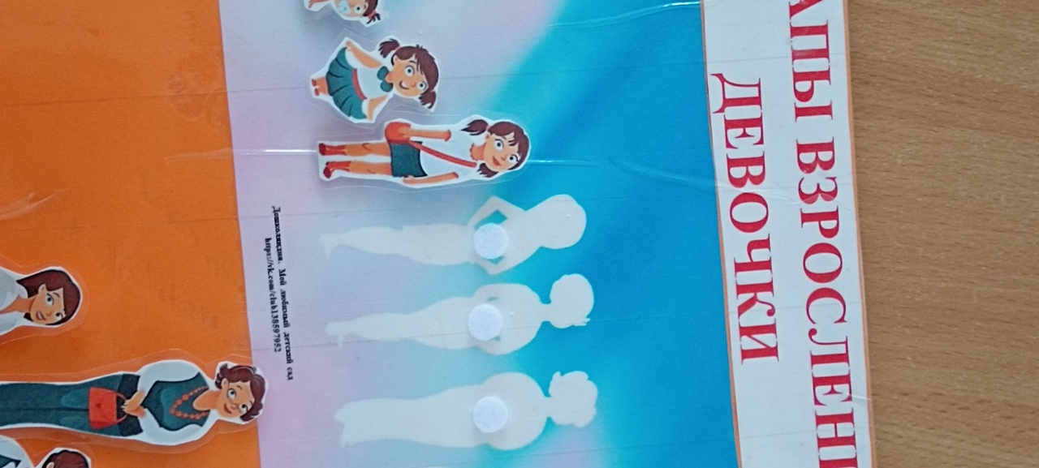

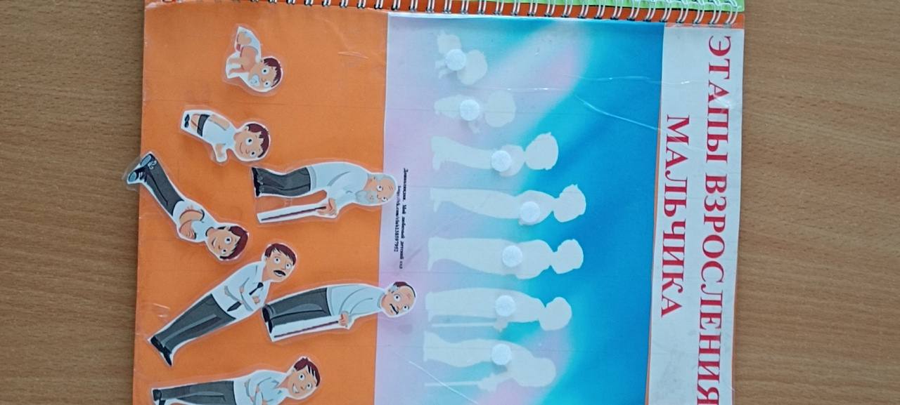

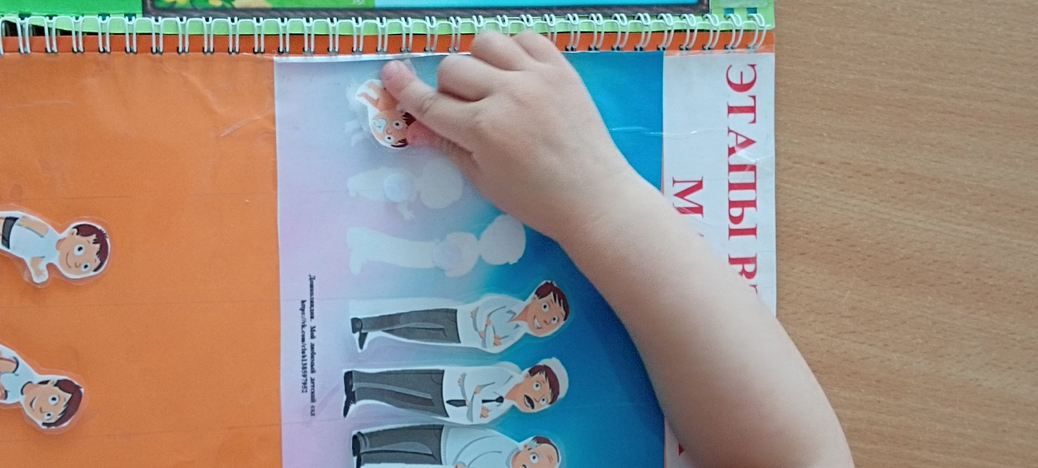

1. На голубом шестом блоке разместилась семья матрешек, где дети должны подобрать к силуэтам матрешек разных размеров. На данном поле можно поиграть с детьми в дидактическую игру «Один - много», «Большой - маленький».

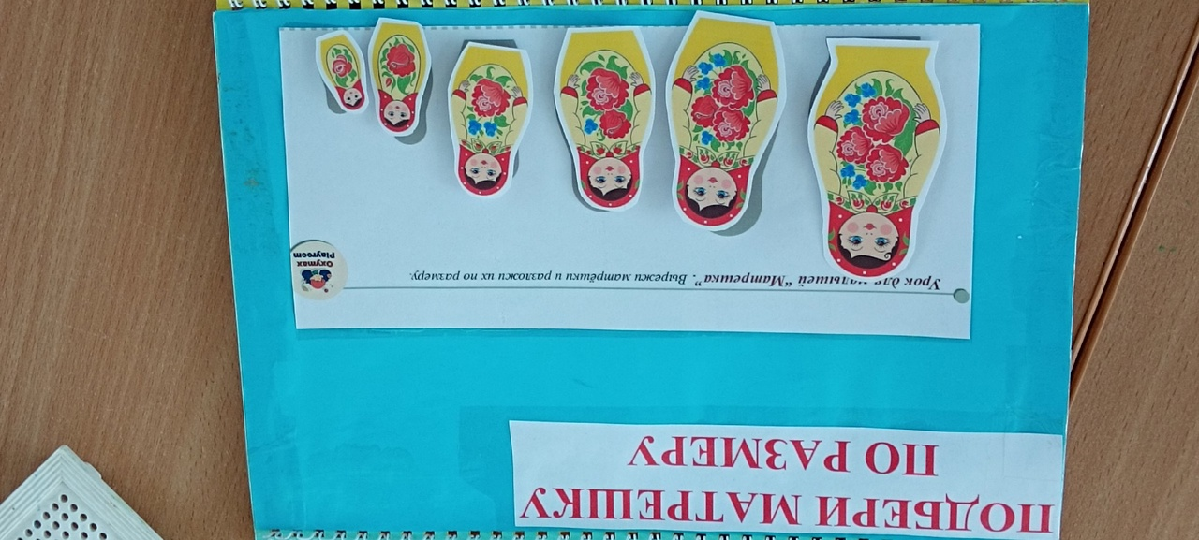

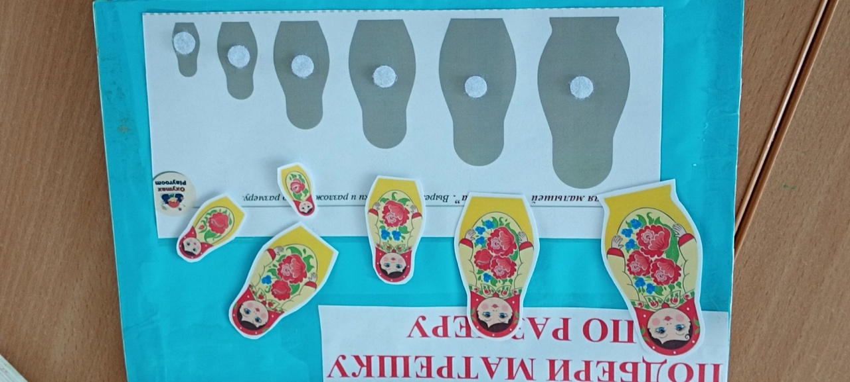

Созданный лепбук «Семья» поможет сформировать у детей представление о себе как о члене семьи. Показать значение семьи в жизни человека. Формирует у детей желание рассказывать о членах своей семьи, гордиться ими, любить их.